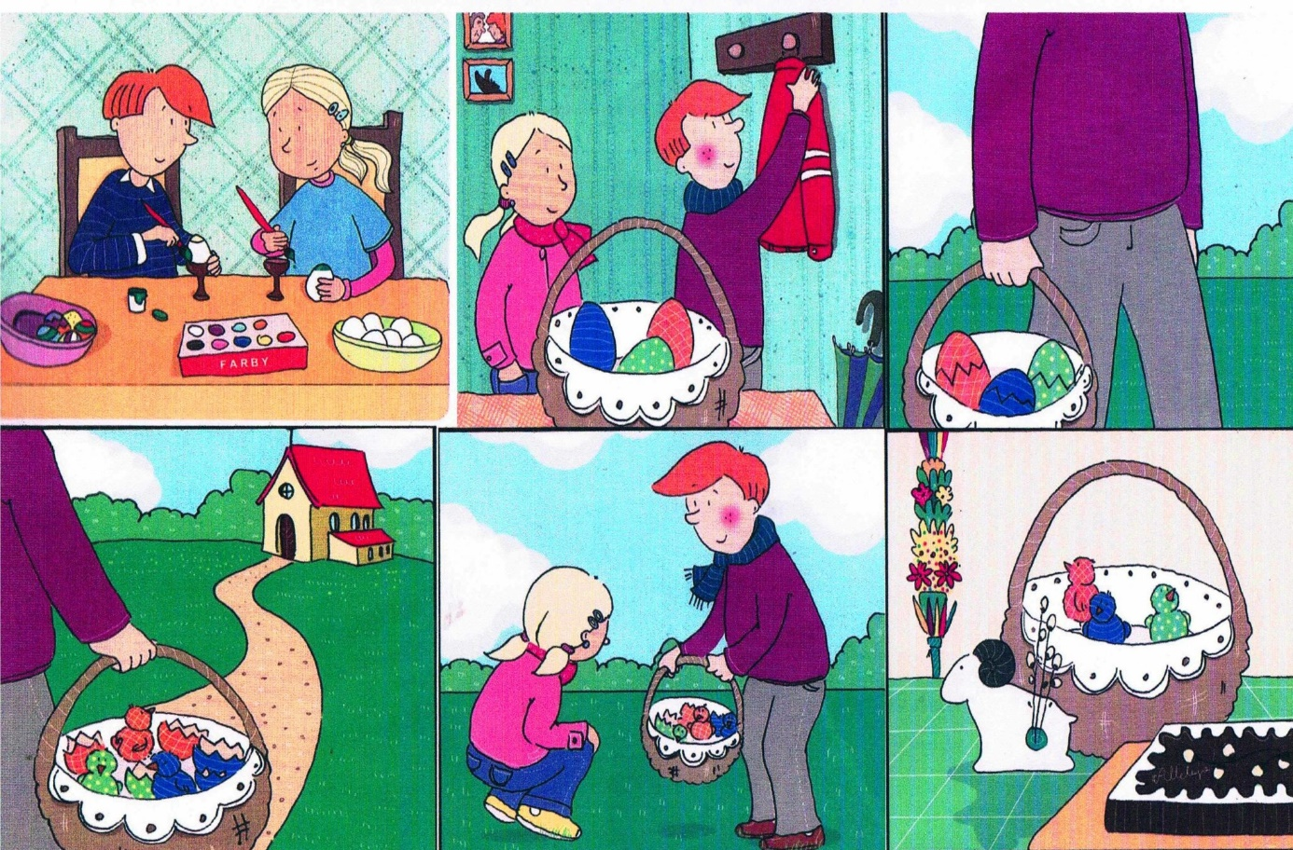Źródło:http://spkunice.pl/materialy-do-pracy-z-dziecmi-na-srode-8-kwietnia/

